Прайс-лист на изделия из искусственного акрилового камня (складская программа) |  |  | Коллекции  APIETRA, STONE,  KRISTALL и DESIGN
Эскиз | Наименование |  | Единица изм-ния | Стоимость (руб.)
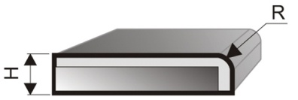 | Изделие прямое Н = 30 - 60 мм (более 60 мм рассчитывается индивидуально) |  | кв.м. | 14200-15500 Apietra
14900-19200
Stone
21600-22200
Kristall , Design
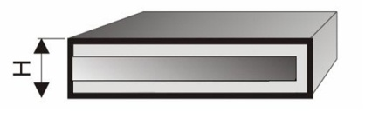 | Изделие прямое с отделкой камнем низа столешницы |  | кв.м. | 23400-26000 Apietra
24800-33400
Stone
36200-37400
Kristall, Design
 | Стеновая панель прямая (толщина 12мм) |  | кв.м. | 11700-13000 Apietra
 |  |  |  | 12400-16700 Stone
18600-19200
Kristall, Design
Кромки
Эскиз | Наименование |  | Единица изм-ния | Стоимость (руб.)
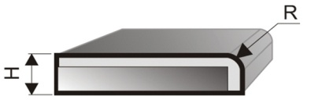 | Мод.1  С округлением верхнего угла радиусом:  R = 3, 6, 9, 12 мм |  | м.п. | без надбавки к стоимости
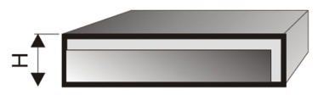 | Мод.2 Кромка прямоугольная |  | м.п. | без надбавки к стоимости
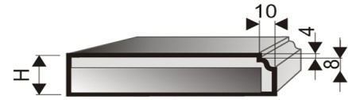 | Мод.3  С фигурной фаской |  | м.п. | 500
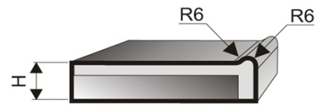 | Мод.4  С округлением верхнего угла кромки, со скошенным завалом, приподнятым на 6 мм |  | м.п. | 1500
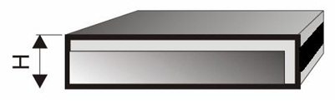 | Мод.5 Комбинированный кант |  | м.п. | 1000
 | Мод.6  С округлением верхнего и нижнего угла радиусом: R = 3, 6. 9, 12 мм |  | м.п. | без надбавки к стоимости
 | Кант мод.1, 2, 6 (дополнительно, торцы)  или подгиб столешницы на 40 мм. |  | м.п. | 1000
Бортики пристеночные
Эскиз |  | Наименование | Единица измерения | Стоимость (руб.)
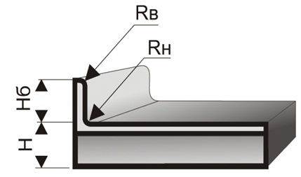 |  | Бортик пристеночный с радиусным переходом в столешницу высотой: Нб = 35 мм  С верхним Rв = 3, 6, 9 и нижним Rн = 9 мм  (Другая высота - по запросу) | м.п. | 1 500
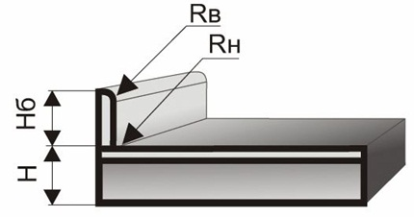 |  | Бортик пристеночный высотой: Нб = 35 мм  С верхним Rв = 3, 6, 9 и нижним Rн = 0 мм  (Другая высота - по запросу) | м.п. | без надбавки к стоимости
Конструкционные элементы, доп. работы
Эскиз |  | Наименование | Единица измерения | Стоимость (руб.)
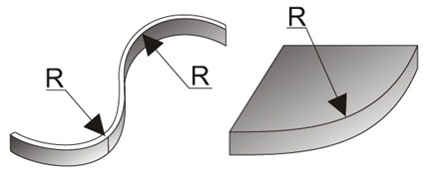 |  | Кромка или бортик изогнутые под R = 100 мм и более, за изготовление каждого радиуса:  Мод. 1, 2, 6 Мод. 3, 4, 5 | шт. | !для коллекции  Apietra –невозможно  700  1000
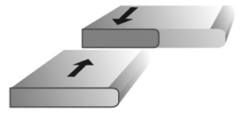 |  | Склейка стыкуемых поверхностей (угловое соединение, изделие более 3м.) | шт. | 1 000
 |  | Угловая стыковка  интегрированного бортика | шт. | 700
 |  | Полировка "матовая" | кв.м. | без надбавки к стоимости
 |  | Полировка " шелковисто-матовая" | кв.м. | 500
 |  | Полировка "глянец" (серия Stone и Apietra)  Полировка "глянец" (серия Kristall и Design) | кв.м. | 1 000  1 500
Вырезы для моек и оборудования
Эскиз |  | Наименование | Единица измерения | Стоимость (руб)
 |  | Вырез под мойку, варочную панель. | шт. | 600
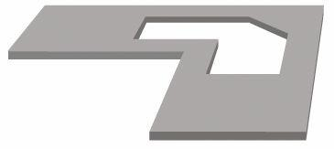 |  | Вырез сложной формы | шт. | 1 000
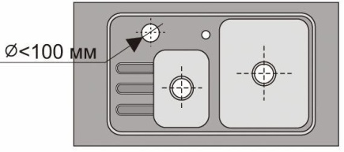 |  | Отверстия в столешнице, диаметром до 100 мм включительно. Для сантехнического оборудования, вертикального рейлинга, отверстия под галогеновые лампы | шт. | без надбавки к стоимости
 |  | Вырез под электророзетки в стеновой панели | шт. | 250
Вклейка моек
Эскиз |  | Наименование | Единица измерения | Стоимость (руб.)
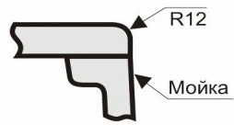 |  | Вариант 1 (только для моек из искусственного камня) | шт. | 2 000
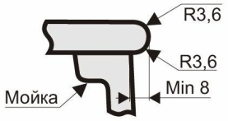 |  | Вариант 2  (эффект "притопленной мойки") | шт. | 2 000
 |  | Вклейка мойки из нержавейки под столешницу | шт. | 1500
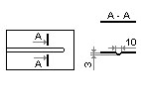 |  | Проточка для стока воды прямолинейная (до1п.м.) | шт. | 150
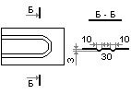 |  | Проточка для стока воды изогнутая (до 1 п.м.) | шт. | 300
 |  | Проточка по периметру мойки | шт. | 600
Дополнительные работы
Выезд на замеры |  | Город | 500 р. (700 с шаблоном) руб.
 |  | Межгород (населенные пункты, которые находятся дальше таких районов: Гайва, Левшино, Вышка II, Голованово, Липовая гора, Б. Савино, Закамск) | 500р. + 14 руб./км.  (с учетом обратной дороги) за использование автомобиля
Изготовление шаблона |  | Выполняется при изготовлении столешниц сложных лекальных форм | от 300 руб./шт.
Доупаковка (кондуктор) |  | Для отгрузки заказа через транспортную компанию | 1000 руб.
Доставка |  | по городу | 5% от стоимости, но не менее 1 000 руб.
 |  | отдаленные районы | 5% от стоимости, но не менее 1 300 руб.
 |  | межгород | "город" + 25 руб. км.  (с учетом обратной дороги) за использование автомобиля
Подъем |  | При наличии включенного грузового лифта | бесплатно
 |  | б/лифта или детали более 2000 мм длиной | 50руб./этаж/место
Монтаж |  | Город | 7% от стоимости, но не менее 2 500 руб.
 |  | Межгород | 7% от стоимости, но не менее 3000 руб. + 14 руб. км.  (с учетом обратной дороги) за использование автомобиля
Доп. монтаж |  | Город | Приклейка пристеночного бортика (после установки стеновой панели заказчика) 1 500 руб.
Ремонт столешниц |  | Межгород | "город" + 14 руб. км.  (с учетом обратной дороги) за использование автомобиля

Прайс-лист на клееные мойки в цвет искусственного акрилового камня (складская программа) для подклейки под столешницу |  | Коллекции  STONE,  KRISTALL и DESIGN
Эскиз | Наименование | Расход материала | Стоимость (руб.)
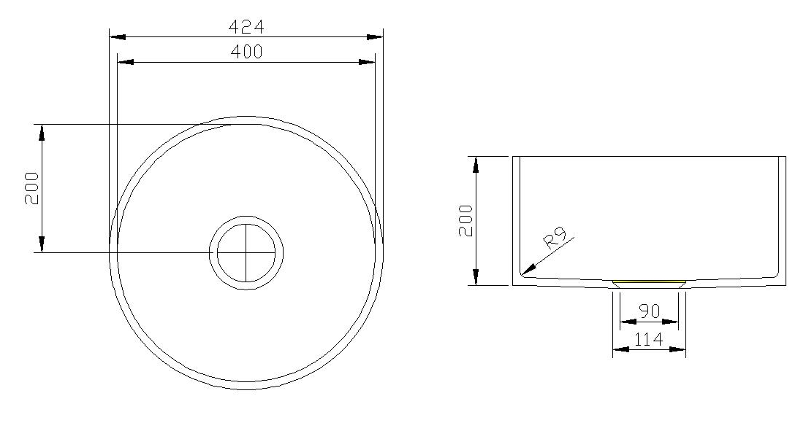 | mkr vnv  (круглая) D 430 | 760*1300/  0,988 кв.м. | 13450-15350 Stone  15950-16250 Kristall , Design
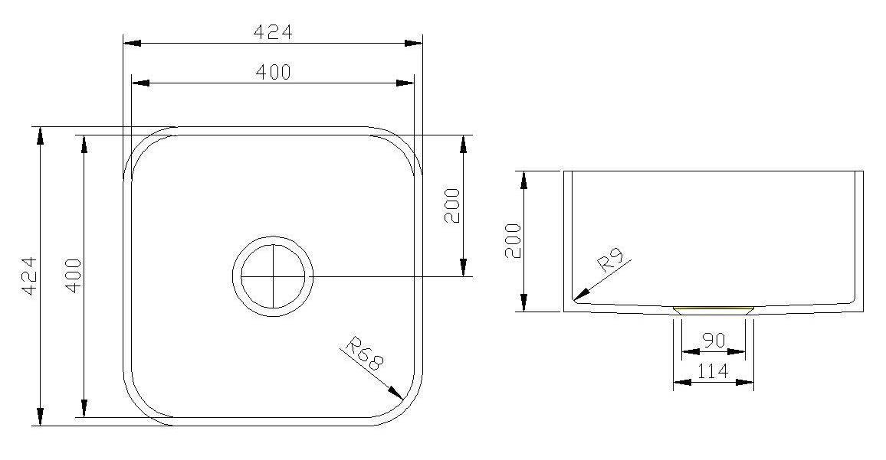 | mk vnv 101L (430 х 430 х 180) | 760*1100/  0,836 кв.м. | 13450-15350 Stone  15950-16250 Kristall , Design
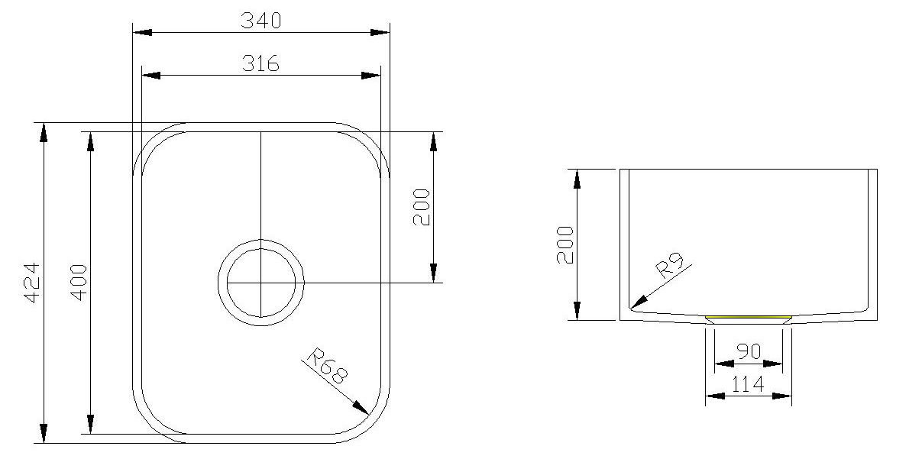 | mk vnv 101 (430 х 340 х 180) | 760*1100/  0,836 кв.м. | 13900-16000  Stone  16650-17000 Kristall, Design
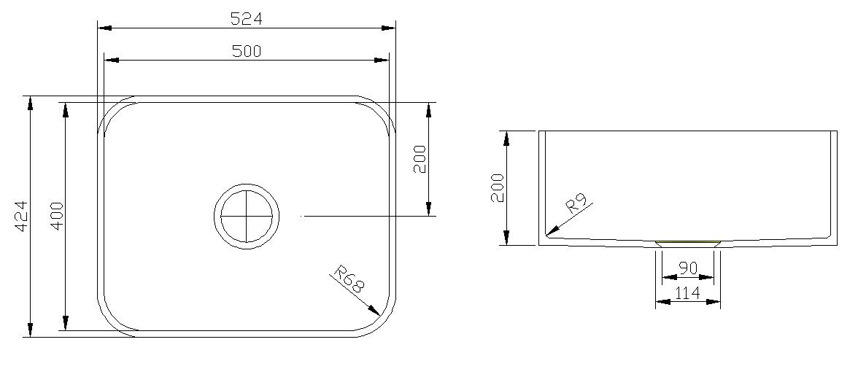 | mk vnv 101XL (520 х 430 х 180) | 760*1400/  1,064 кв.м. | 14300-16600 Stone  17400-17750 Kristall , Design
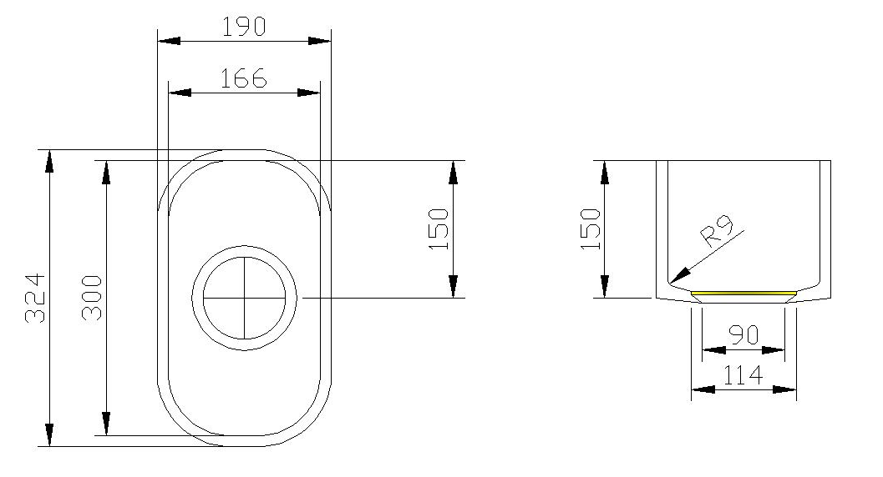 | Колландер  190 х 330 х 150 | 760*600/  0,456 кв.м. | 12200-13600 Stone  14100-14350 Kristall , Design

